http://digischool.nl/artikel/meer-dan-2400-scholen-mee-aan-buitenlesdag/

Meer dan 2400 scholen doen mee aan Buitenlesdag
11 april 2018

Op zo’n 2400 scholen in heel Nederland werd op 11 april weer buiten les gegeven. Dankzij de actie van Jantje Beton en IVN Natuureducatie konden scholen inspiratie opdoen uit het Buitenlesboek dat speciaal voor deze actie werd gemaakt. PO-Raad voorzitter Rinda den Besten was te gast bij de Beatrixschool in Nieuwegein, waar de leerlingen een rekenles volgden op het schoolplein.  Met de Nationale Buitenlesdag willen Jantje Beton en IVN Natuureducatie leerkrachten stimuleren om meer naar buiten te gaan, zodat kinderen meer worden blootgesteld aan natuurlijk daglicht en frisse lucht. Niet alleen om buiten te spelen, maar juist ook om buiten te leren. | 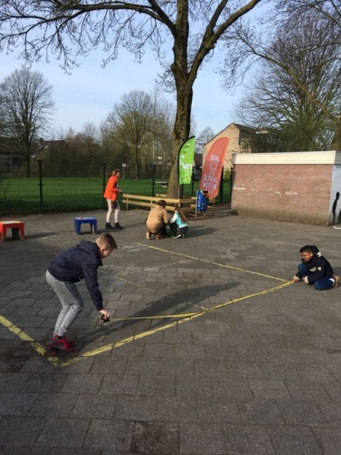
Buitenlessen hebben als doel om leren te bevorderen, beweging en samenwerken te stimuleren en de motivatie en het welzijn van kinderen te vergroten. Zo worden leerlingen bijvoorbeeld uitgedaagd om zelf dingen te onderzoeken.
Dit jaar hebben zich opnieuw meer scholen aangemeld dan vorig jaar (1700); steeds meer scholen en ook beleidsmakers zien de toegevoegde waarde van buitenles en gaan ermee aan de slag.

Buitenlessen steeds populairder onder leerkrachten
Duo Onderwijsonderzoek heeft 1000 leerkrachten gevraagd naar hun ervaringen rond buitenlessen. Daaruit blijkt dat 89% vaker buitenles wil geven. Daarbij verwacht 92% (op lange termijn) leeropbrengsten bij kinderen. Van de leerkrachten is 75% van mening dat buitenles een meerwaarde biedt ten opzichte van alleen binnen lesgeven. In de praktijk leidt dat ook tot steeds meer buitenles voor kinderen. Van alle leerkrachten geeft 30% inmiddels minimaal een keer per maand buiten les.
De Nationale Buitenlesdag is een initiatief van Jantje Beton en het Instituut voor Natuureducatie en Duurzaamheid. Kijk voor meer informatie op buitenlesdag.nl

https://www.buitenlesdag.nl/

Nationale Buitenlesdag
Derde editie Nationale Buitenlesdag groot succes!
Tijdens de derde editie van de Nationale Buitenlesdag op 10 april 2018 kregen leerlingen op maar liefst 2400 scholen in heel Nederland buiten les; een groei van maar liefst 40% t.o.v. 2017! Doe je volgend jaar ook (weer) mee? Noteer dan alvast de nieuwe datum in je agenda: dinsdag 2 april 2019 én schrijf je in voor onze nieuwsbrief, dan blijf je op de hoogte van al het buitenlesdag nieuws! Tot volgend jaar!
Leerkrachten willen vaker buitenles geven
Buitenles is niet alleen goed voor de leerprestaties van de kinderen, maar het is ook nog eens heel leuk! Daarom willen steeds meer leerkrachten vaker met hun leerlingen naar buiten. Zij verwachten dat buitenlessen een positiefeffect hebben op de leerprestaties van leerlingen. Door regelmatig reguliere lesstof in de buitenlucht aan te bieden, ontdekken, onderzoeken en leren kinderen spelenderwijs en met veel meer plezier. Helaas ontbreekt het leerkrachten vaak aan ruimte en buitenlesmaterialen om buitenles te geven. Jantje Beton en IVN Natuureducatie helpen scholen door samen met leerkrachten te werken aan het stimuleren van buitenlessen door het organiseren van de Nationale Buitenlesdag.
Buitenles niet alleen leuk, maar ook goed voor de ontwikkeling
Dat buiten zijn goed is voor kinderen is algemeen bekend. Door lessen buiten te geven, worden kinderen blootgesteld aan natuurlijk daglicht en frisse buitenlucht. Dit draagt bij aan minder vermoeidheid en een betere stemming en heeft mogelijk ook een positief effect op het leervermogen van kinderen.
Buitenles biedt ruimte voor uitdagend onderwijs
Een buitenles biedt ook mogelijkheden voor de leerkracht om uitdagendere lessen te geven. Het zijn lessen waar leerlingen zelf dingen uitzoeken, veel samenwerken en hun lichaam en zintuigen gebruiken tijdens het leren. Bewegen tijdens het leren is niet alleen goed voor de lichamelijke gezondheid van kinderen, maar heeft ook positieve effecten op cognitieve processen.

